Міністерство освіти та науки

Дніпропетровський національний університет імені О. Гончара

Кафедра математичного забезпечення ЕОМ

Звіт до Лабораторної роботи № 1

з курсу «Випадкові процеси»

на тему «Кореляційний аналіз»

Виконав: студент групи ПМ-13-1

Кривоносов Олександр

Перевірила: асистент Ризоль О.О.

Дніпро

2016

# Зміст

Зміст 2

Постановка задачі 3

Аналіз результатів 5

# Постановка задачі

Написати програму (вимоги до програми див. нижче), яка б дозволила користувачу провести аналіз двовимірних статистичних даних, що передбачає реалізацію таких обчислювальних процедур:

Побудову кореляційного поля і проведення первинного статистичного аналізу окремих ознак об’єкта (точкове та інтервальне оцінювання середнього, середньоквадратичного, коефіцієнтів асиметрії та ексцесу).

Перевірку наявності стохастичного зв’язку між окремими ознаками об’єкта:

знаходження оцінки коефіцієнта кореляції, перевірку його значущості та призначення довірчого інтервалу (у випадку значущості);

обчислення коефіцієнта кореляційного відношення та перевірку його значущості;

підрахунок рангових коефіцієнтів кореляції Спірмена та Кендалла та перевірку їх значущості.

**Вимоги до програми**

|  |  |  |  |
| --- | --- | --- | --- |
|  | |  |  |
| Середнє | Оцінка |  |  |
| Дов. інтервал |  |  |
| Середньоквадратичне | Оцінка |  |  |
| Дов. інтервал |  |  |
| Асиметрія | Оцінка |  |  |
| Дов. інтервал |  |  |
| Ексцес | Оцінка |  |  |
| Дов. інтервал |  |  |

* 1. Програма повинна бути незалежна від даних. Вхідний файл має обиратися в діалозі з користувачем. Передбачається, що вхідні дані знаходяться в текстовому файлі.
  2. Результати первинного статистичного аналізу за ознаками *x* та *y* вивести у таблицю.
  3. Обчислені коефіцієнти кореляції слід подати у такому вигляді:

|  |  |  |  |  |  |
| --- | --- | --- | --- | --- | --- |
|  | Значення | Статистика | Квантиль | Значущість | Дов.інтервал |
| Парний коефіцієнт кореляції |  |  |  |  |  |
| Кореляційне відношення |  |  |  |  | – |
| Коефіцієнт Спірмена |  |  |  |  | – |
| Коефіцієнт Кендалла |  |  |  |  | – |

# Аналіз результатів

Завантажимо файл під назвою 04_1.txt

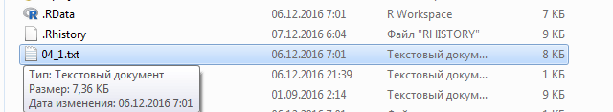

Рис. 1 04_1.txt.

Об’єм вибірки становить значення 298.

Кореляційне поле має такий вигляд:

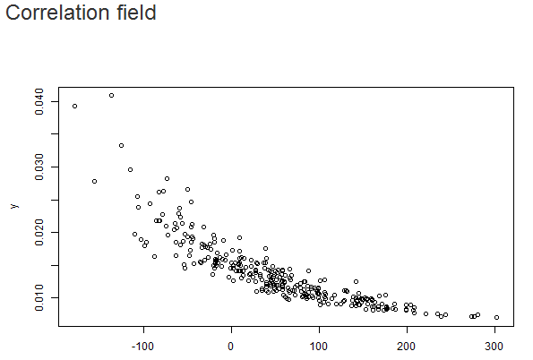

Рис.2 Кореляційне поле для файлу 04_1.txt.

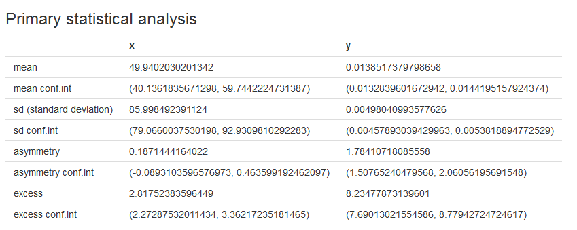

Рис.3 первинний статистичний аналіз (довірчі інтервали взяті для довірчого рівня 0.95) для даних з 04_1.txt.

По кореляційному полю можна сказати що між вибірками є нелінійний монотонний від’ємний стохастичний зв'язок. Про це свідчать такі факти:

1) Точки не впорядковуються в одну лінію.

2) Сукупність точок не має вигляд витягнутого нахиленого овалу.

Після того, як ми висунули припущення, що це нелінійний монотонний стохастичний зв’язок, переходимо до коефіцієнтів.

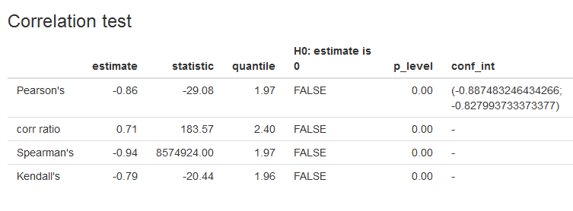

Рис. 4 Коефіцієнти кореляції для файлу 04_1.txt (для кореляційного відношення взято 5 рівних за довжиною інтервалів з проміжку [min, max])

Парний коефіцієнт не дасть нам адекватного результату, оскільки ми зробили припущення про нелінійність зв’язку. Кореляційне відношення говорить на, що існує стохастичний зв’язок, який скоріше сильний, ніж слабкий. Коефіцієнти Спірмена та Кендала від’ємні, що підтверджує наші припущення і говорять нам про наявність стохастичного зв’язку.

Завантажимо файл під назвою 04_2.txt

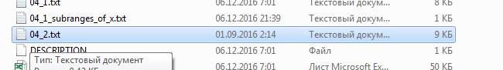

Рис.5 04_2.txt.

Об’єм вибірки становить значення 300.

Кореляційне поле має такий вигляд:

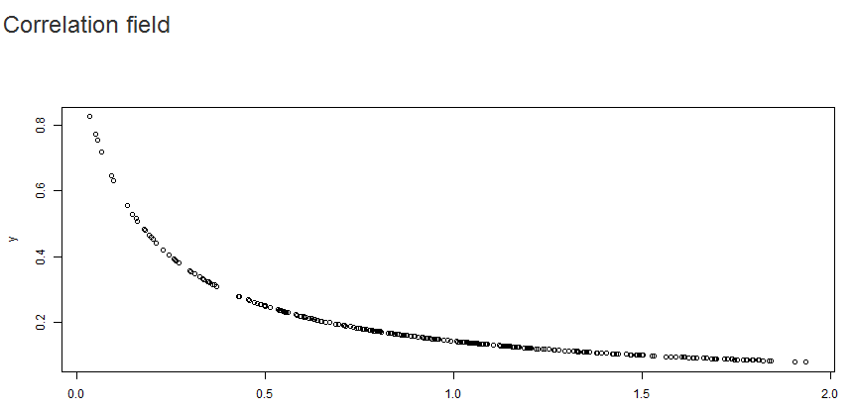

Рис.6 Кореляційне поле для файлу 04_2.txt.

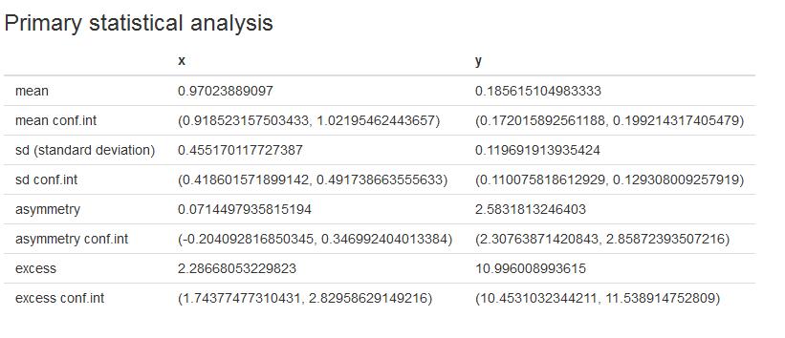

Рис.7 первинний статистичний аналіз (довірчі інтервали взяті для довірчого рівня 0.95) для даних з 04_2.txt.

По кореляційному полю можна сказати що між вибірками є нелінійний монотонний від’ємний функціональний зв'язок. Про це свідчать такі факти:

1) Точки впорядковуються в одну лінію.

2) Сукупність точок не має вигляд витягнутого нахиленого овалу.

Після того як ми висунули припущення, що це нелінійний монотонний функціональний зв’язок переходимо до коефіцієнтів.

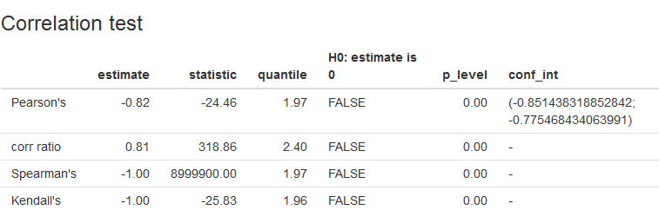

Рис. 8 Коефіцієнти кореляції для файлу 04_2.txt (для кореляційного відношення взято 5 рівних за довжиною інтервалів з проміжку [min, max]).

Парний коефіцієнт не дасть нам адекватного результату, оскільки ми зробили припущення про не лінійність зв’язку. Коефіцієнти Спірмена та Кендала від’ємні, що підтверджує наші припущення і дорівнюють мінус одиниці і говорять про наявність функціонального зв’язку.